Ресторан «Импульс» с гостиничными номерами

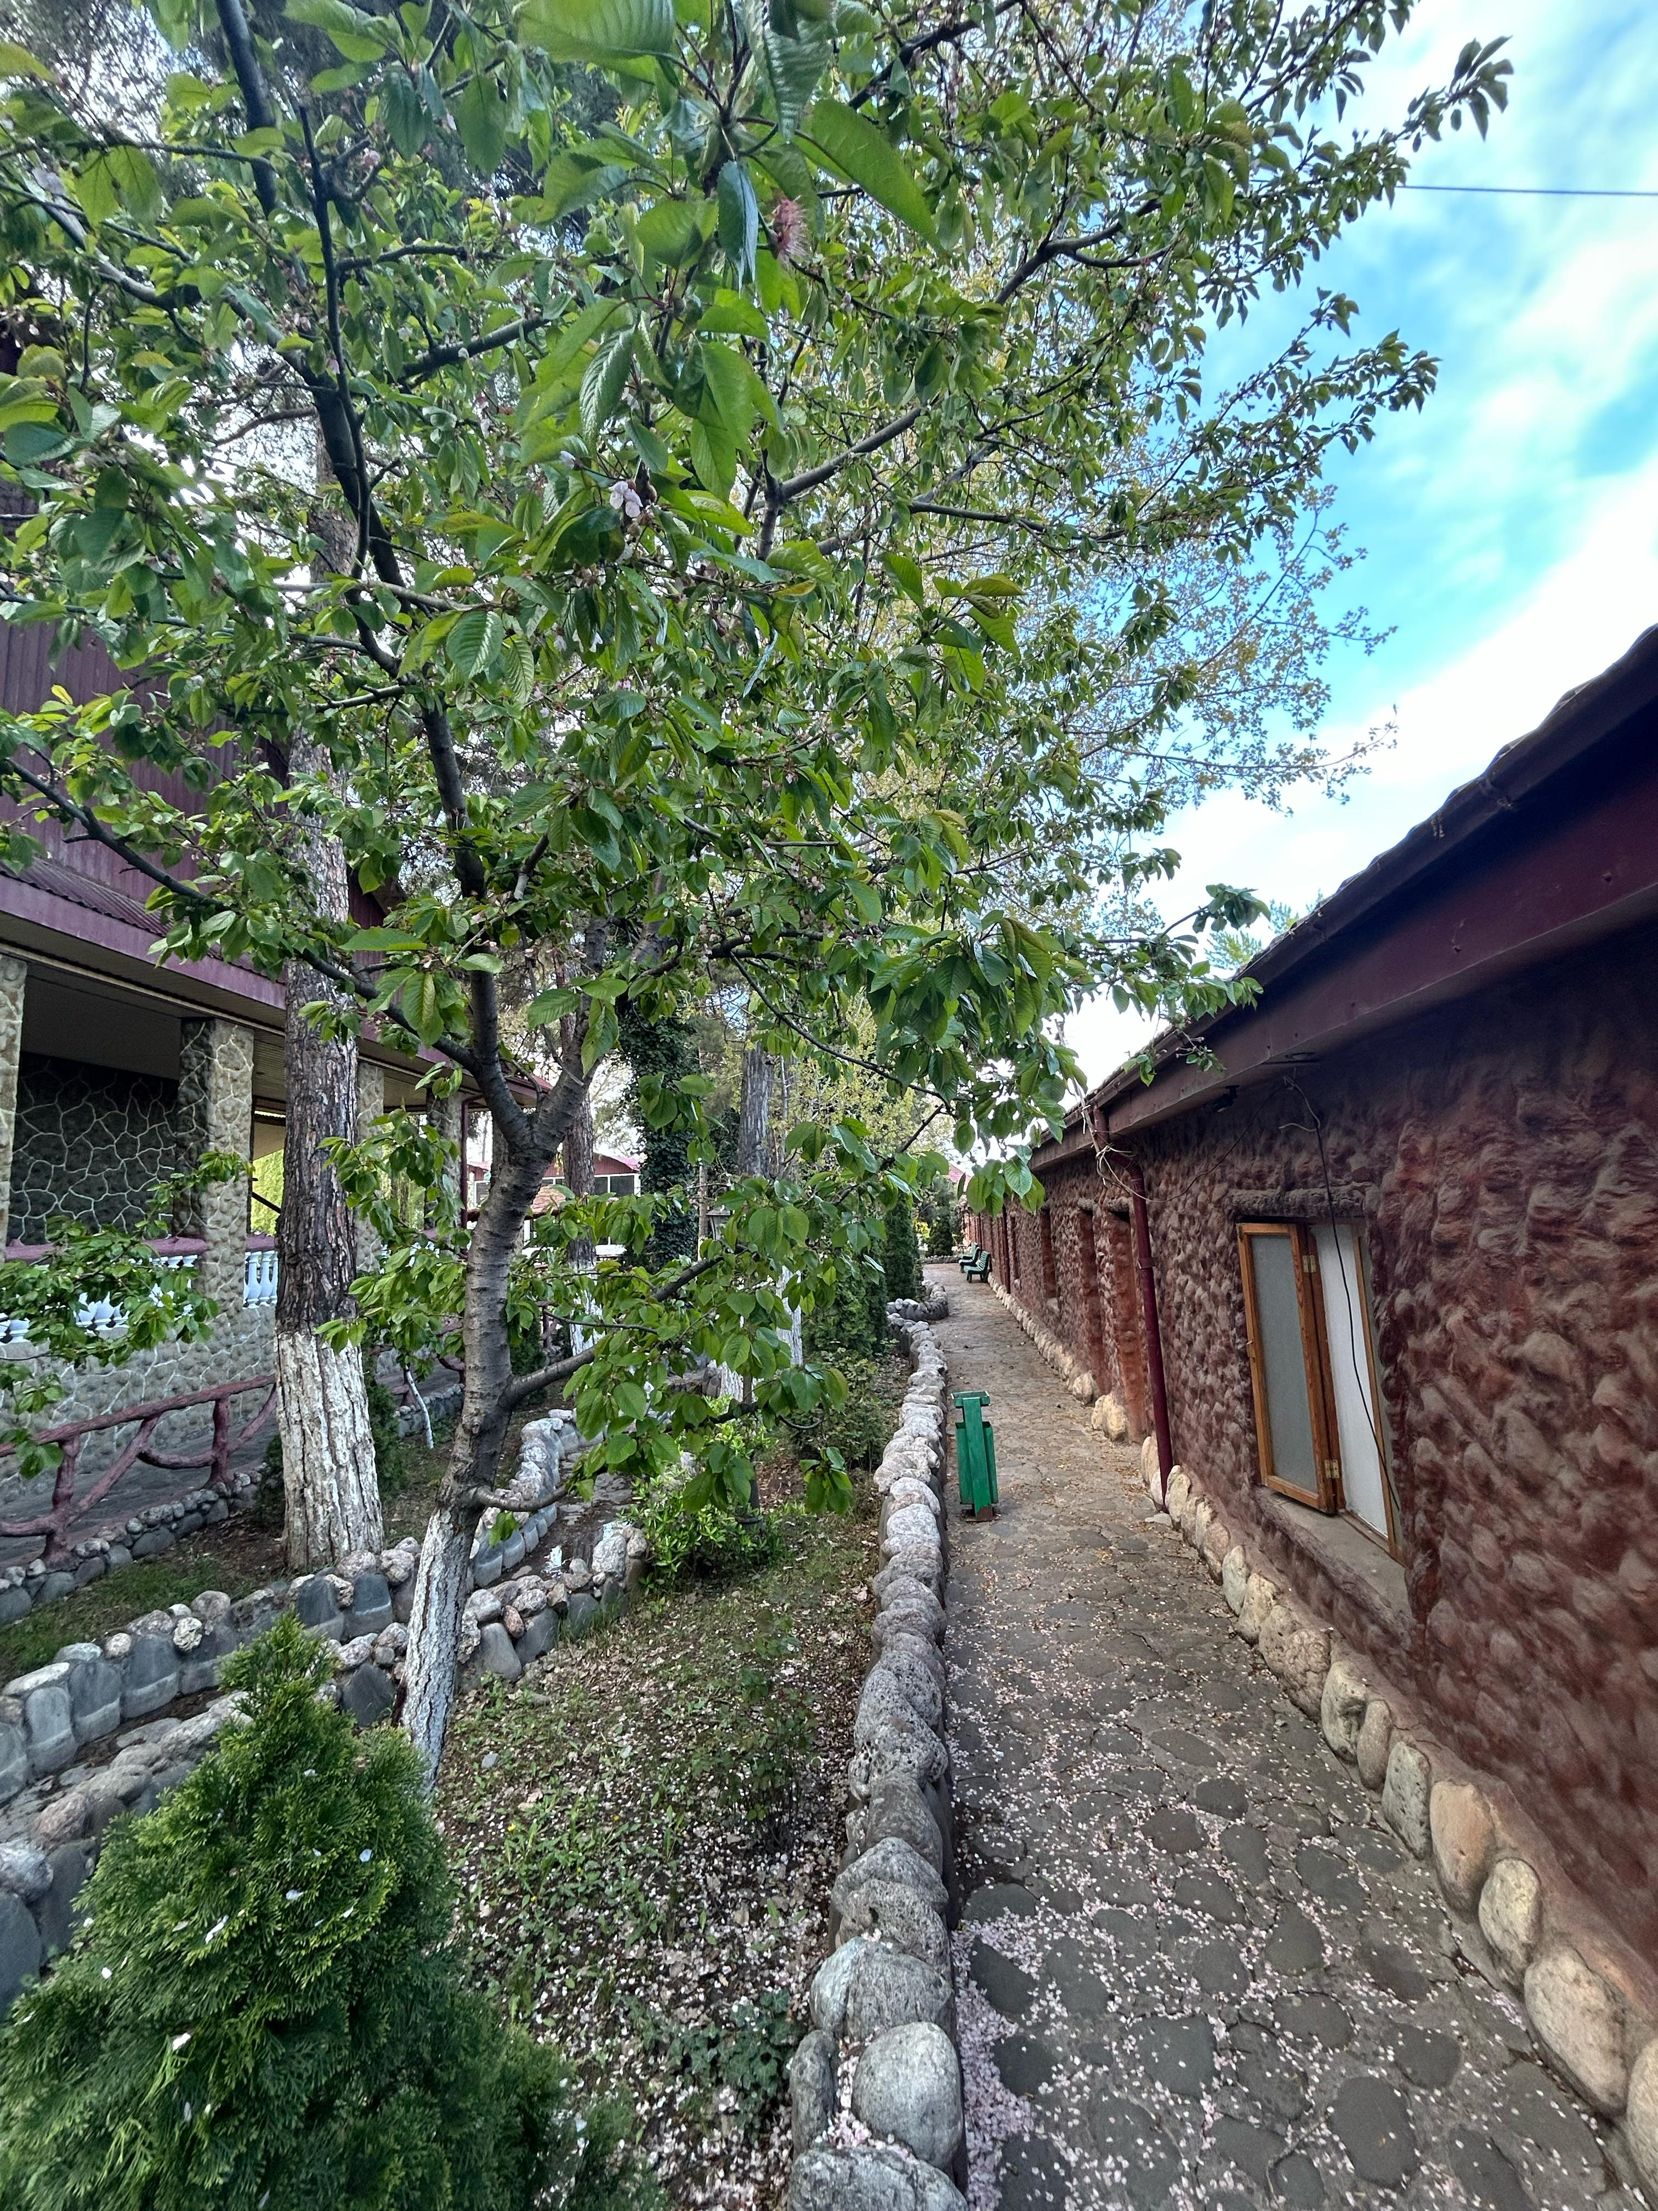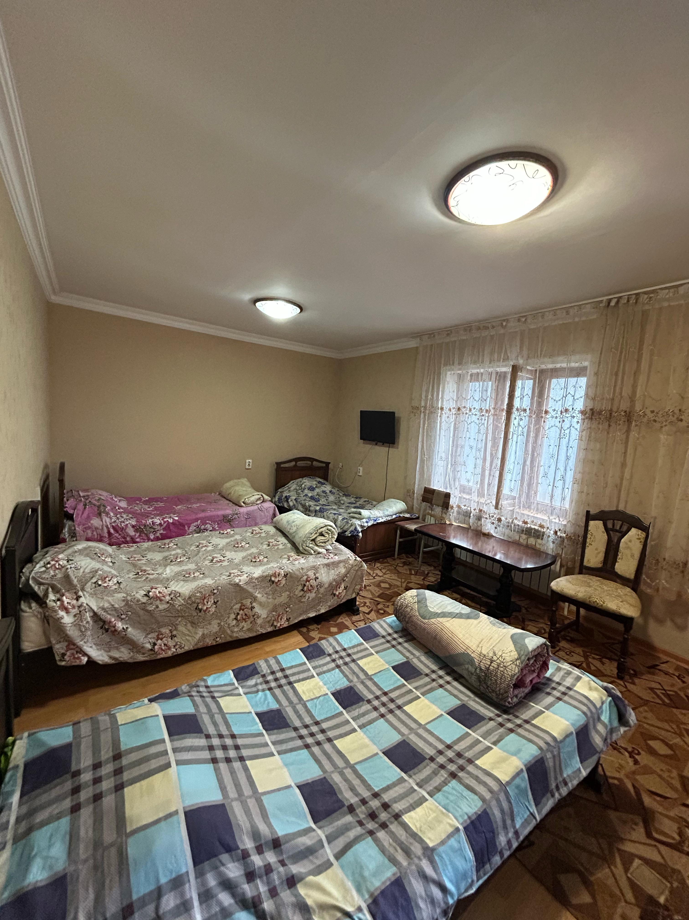

Ресторан «Импульс», интегрированный с гостиничными апартаментами, представляет собой инновационное решение в сфере гостеприимства, объединяющее гастрономические и жилые функции в одном пространстве. Данное архитектурно-функциональное сочетание обеспечивает гостям возможность не только насладиться изысканными кулинарными изысками, но и комфортно разместиться в современных номерах, что делает данное заведение уникальным примером синергии ресторанного бизнеса и гостиничной индустрии.
Ресторан «Импульс» состоит из семи независимых жилых блоков, каждый из которых рассчитан на двух человек. В каждом блоке имеется спальное место с двумя кроватями, многофункциональная зона отдыха с раскладывающимся диваном, встроенные системы хранения, а также полный комплект бытовой техники, включая холодильник, телевизор и кондиционер. Кроме того, в каждом блоке есть кухонная утварь, а также все необходимые постельные принадлежности, полотенца, халаты и тапочки, что гарантирует высокий уровень комфорта и удобства для отдыхающих.
Для обеспечения высокого уровня комфорта и удобства гостей ресторан «Импульс» располагает развитой инфраструктурой, включающей кафе, благоустроенные зоны отдыха, декоративные элементы ландшафтного дизайна, такие как фонтан и искусственный водопад. Для создания атмосферы экзотики и повышения интереса посетителей на территории комплекса обитают тропические птицы, в частности, павлины. Комплекс имеет огороженную территорию с достаточным количеством парковочных мест, что обеспечивает удобство для клиентов.

